Moção N° 47/09

# De Apelo

“Manifesta **Apelo** ao Excelentíssimo Senhor Prefeito Dr. Mário Celso Heins e ao Secretário Municipal de Obras, Engenheiro Kênio Franklin de Freitas para verificar a conservação dos caminhos para chegar às passarelas na Rodovia ‘Luiz de Queiroz’ (SP 304), em especial a localizada na Rua Tupiniquins, no Bairro Jardim São Francisco II, com a Rua Caiapós, no bairro Jardim São Francisco I, bem como a iluminação das mesmas”.

**Considerando-se** que, diversos munícipes usuários das passarelas, procuraram por este vereador, solicitando melhorias quanto à conservação e manutenção dos caminhos para chegar até as passarelas localizadas na Rodovia “Luiz de Queiroz” (SP 304), em especial a da Rua Tupiniquins, no Bairro Jardim São Francisco II com a Rua Caiapós, no bairro Jardim São Francisco I,(foto anexa), bem como a iluminação das mesmas;

**Considerando-se** que, da forma que se encontram os caminhos, fica inviável para pedestres e impossível para idosos e deficientes,

**Considerando-se** que, que é grande o índice de acidentes na pista por não ter acesso adequado às passarelas,

**Considerando-se** que, caso seja de responsabilidade do DER, a Prefeitura poderia entrar em contato como o mesmo, solicitando a manutenção de todas, em especial da passarela localizada na Rua Tupiniquins, no Bairro Jardim São Francisco II com a Rua Caiapós, no bairro Jardim São Francisco I, bem como a iluminação das mesmas.

Proponho à Mesa, na forma regimental, após ouvido o Plenário, **MOÇÃO DE APELO**, ao Excelentíssimo Senhor Prefeito Dr. Mário Celso Heins e ao Secretário Municipal de Obras, Engenheiro Kênio Franklin de Freitas, na seguinte forma enunciada:

“A Câmara Municipal de Santa Bárbara d’Oeste, **APELA** ao Excelentíssimo Senhor Prefeito Dr. Mário Celso Heins e ao Secretário Municipal de Obras, Engenheiro Kênio Franklin de Freitas para verificar a conservação dos caminhos para chegar às passarelas na Rodovia ‘Luiz de Queiroz’ (SP 304), em especial a localizada na Rua Tupiniquins, no Bairro Jardim São Francisco II com a Rua Caiapós, no Bairro Jardim São Francisco I, bem como a iluminação das mesmas”.

Plenário “Dr. Tancredo Neves”, em 05 de março de 2009.

**José Luis Fornasari**

“Joi Fornasari”

-Vereador-

Moção N° 47/09

# De Apelo

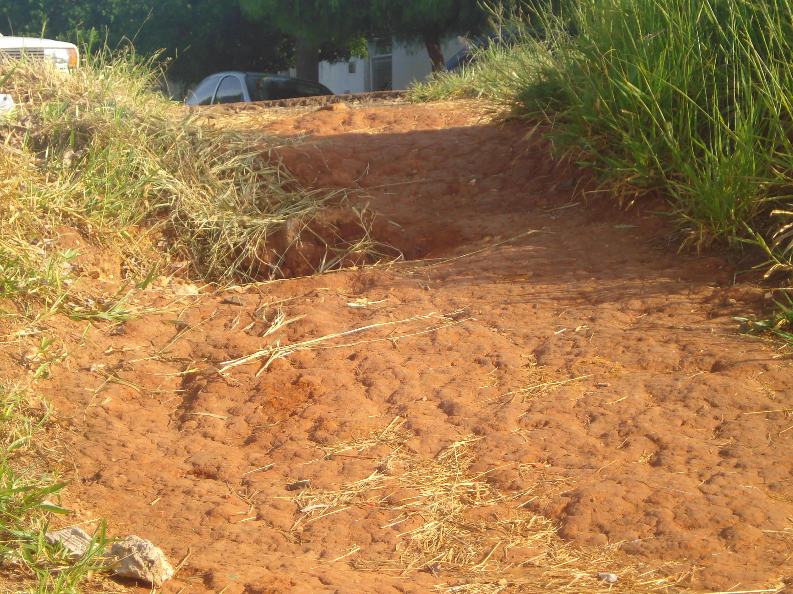

“Manifesta **Apelo** ao Excelentíssimo Senhor Prefeito Dr. Mário Celso Heins e ao Secretário Municipal de Obras, Engenheiro Kênio Franklin de Freitas para verificar a conservação dos caminhos para chegar às passarelas na Rodovia ‘Luiz de Queiroz’ (SP 304), em especial a localizada na Rua Tupiniquins, no Bairro Jardim São Francisco II, com a Rua Caiapós, no bairro Jardim São Francisco I, bem como a iluminação das mesmas”.

